как будет происходить повышение пенсионного возраста для граждан, проживающих в районах Крайнего Севера и приравненных к ним местностям.
Подробнее ознакомиться с информацией можно на сайте ПФР: http://www.pfrf.ru/zakonoproekt.

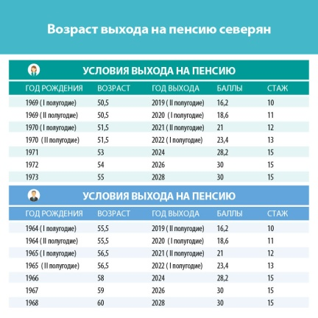

Что нужно знать об изменениях в пенсионной системе
www.pfrf.ru

